今日动态
第三周 3月19日 星期四 多云
一、晨间入园
1.出勤：今日来园26人,所有小朋友都来幼儿园上学。
2.入园情况：今天早上入园，所有幼儿都能开开心心来幼儿园。

- 区域游戏
今天小朋友玩了区域游戏，可以选择自己喜欢的区域进行游戏，在游戏结束后小朋友们能够自己将玩具收拾整齐。
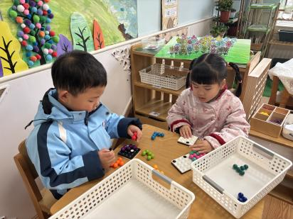 | 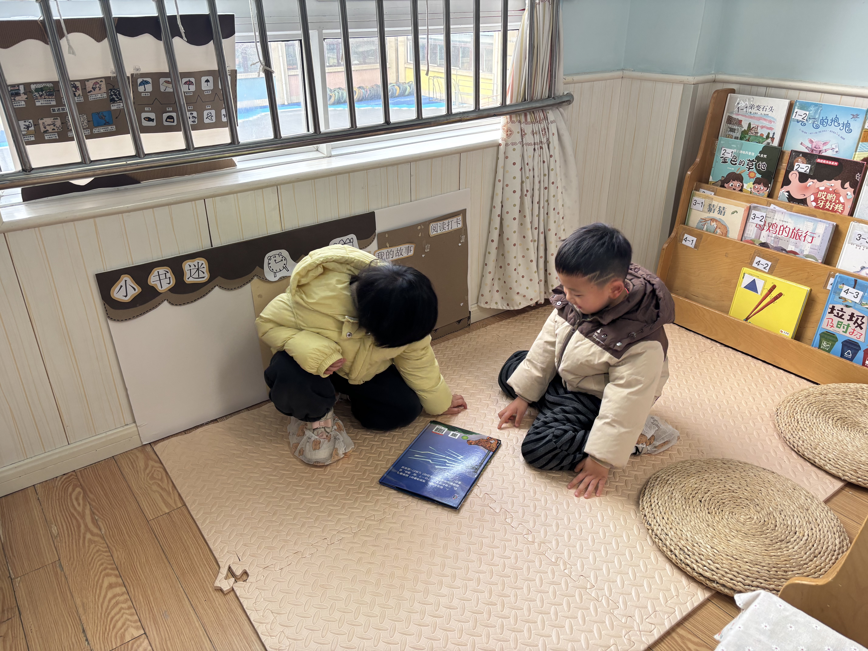 | 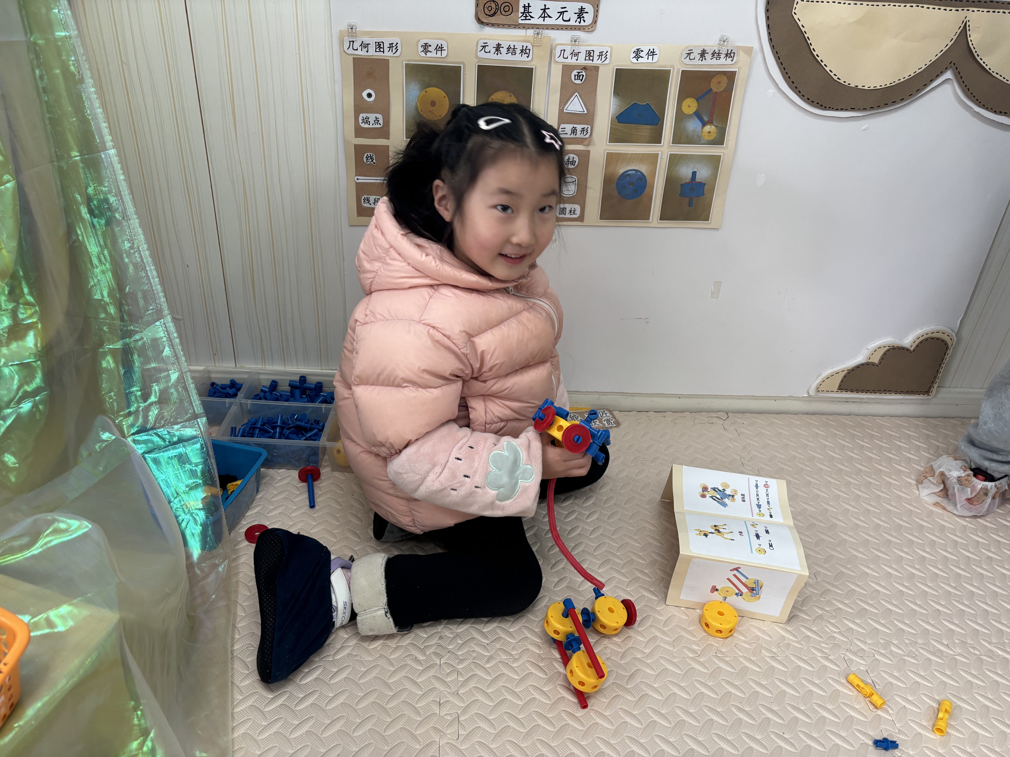
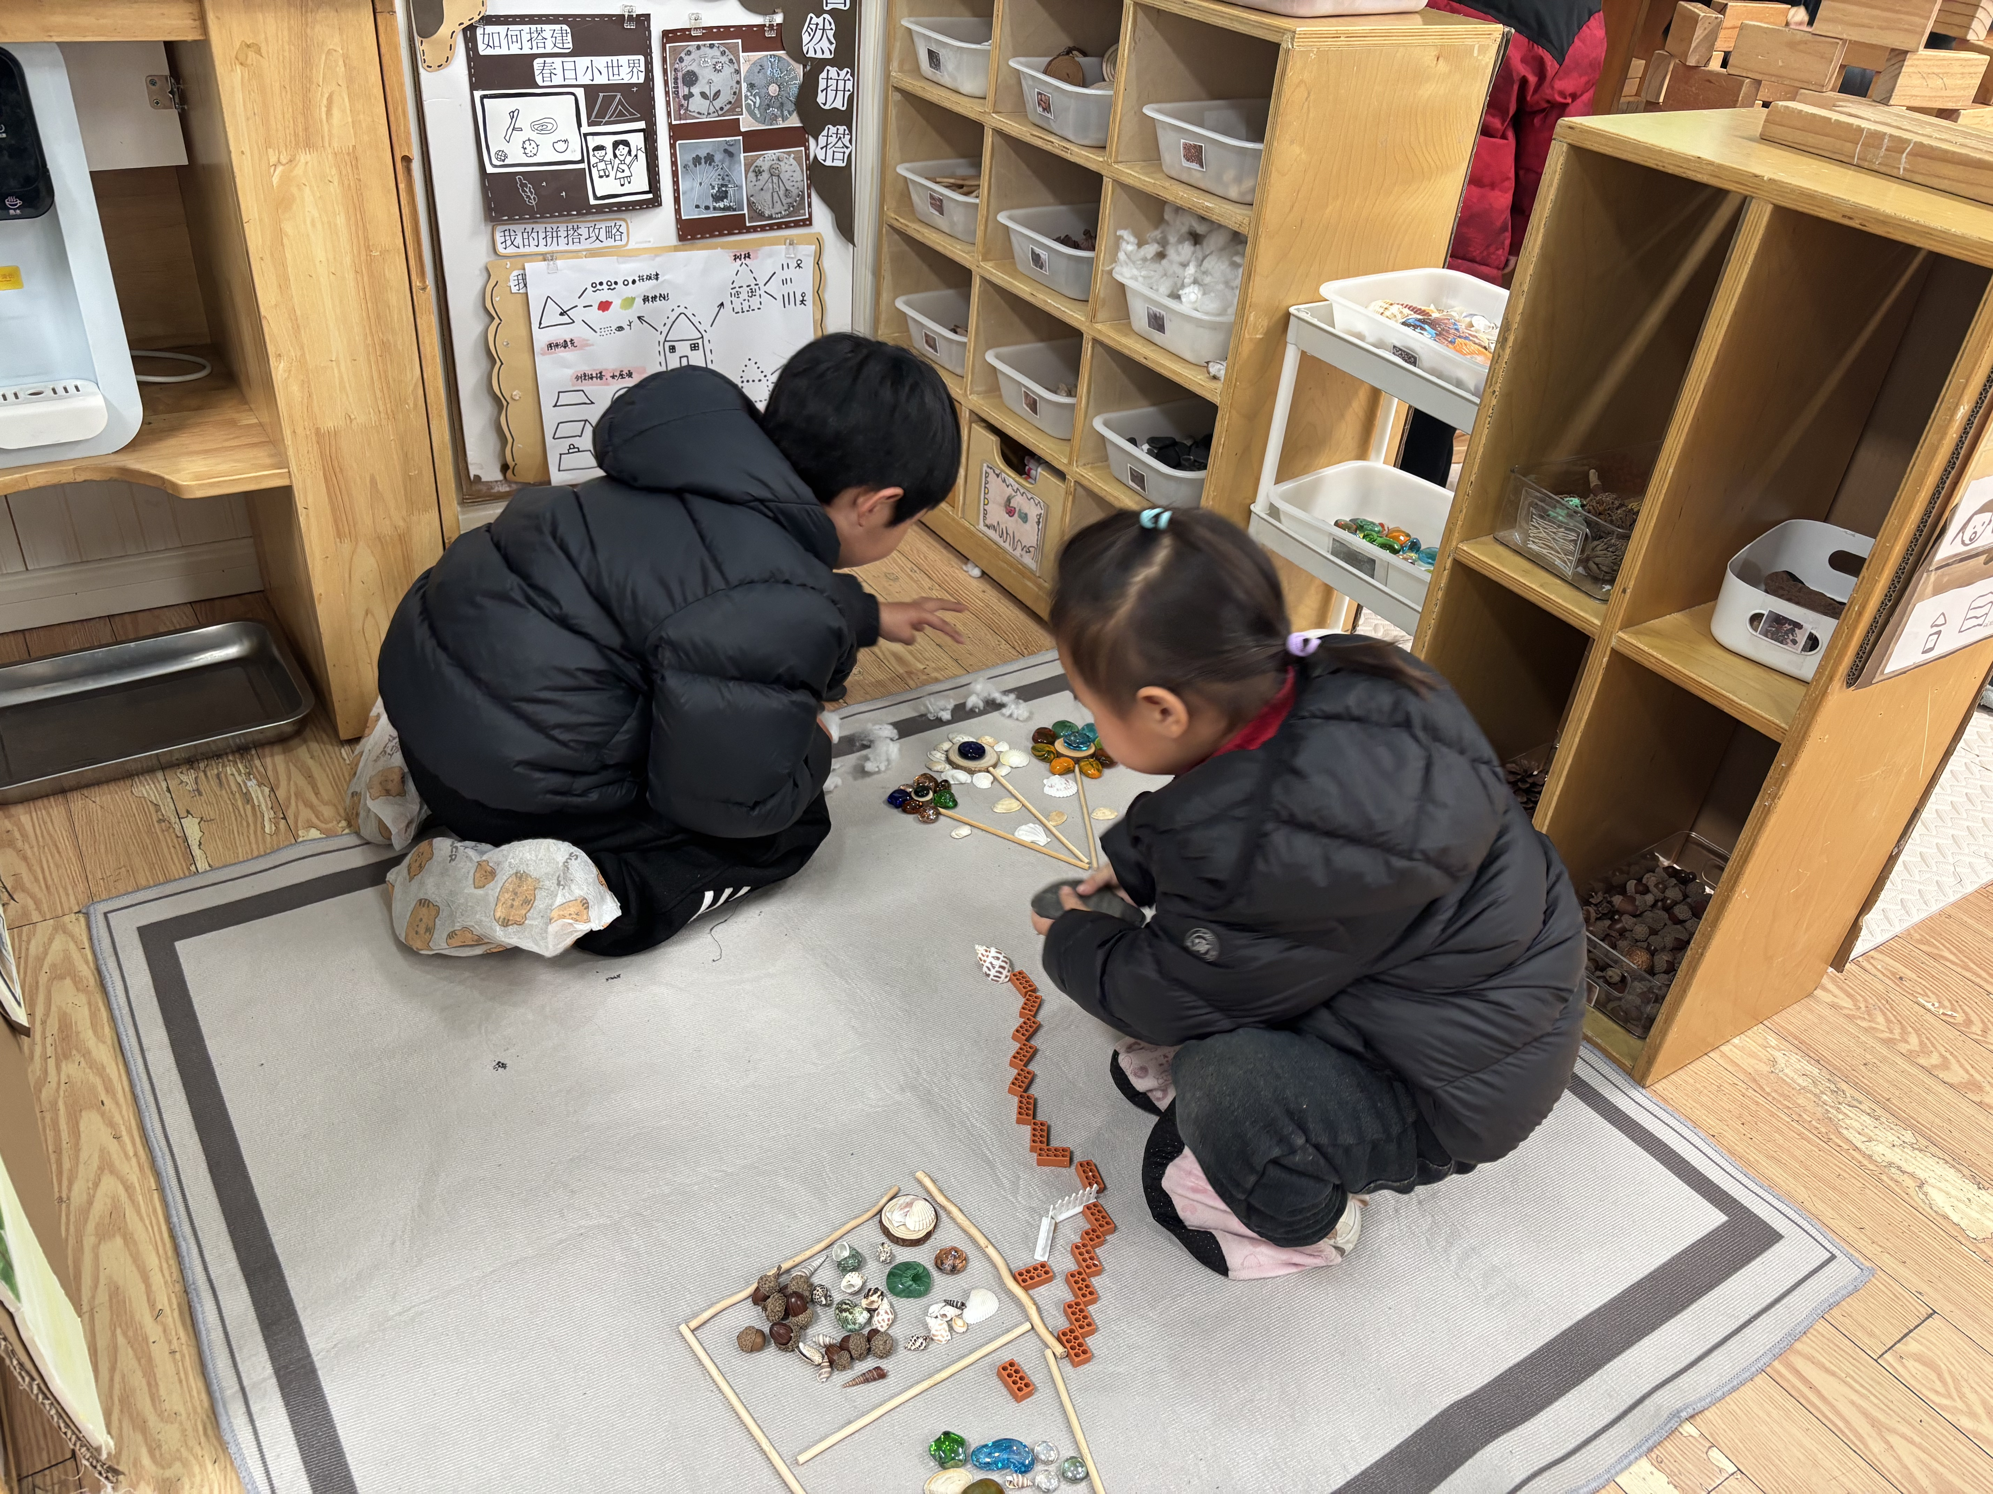 | 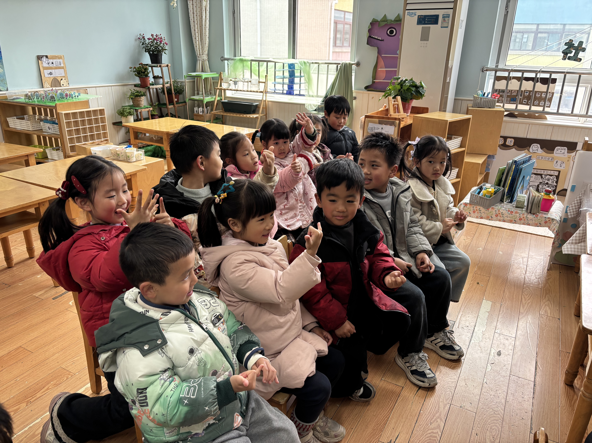 | 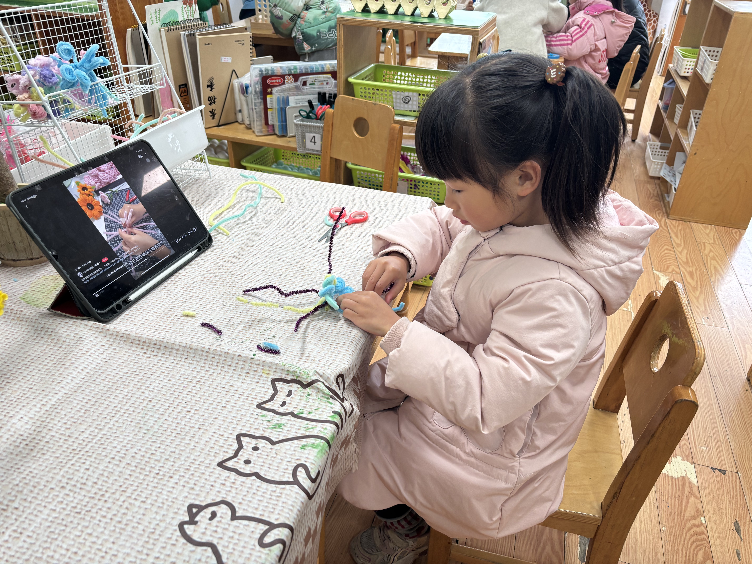

- 户外活动
今天户外活动我们玩了攀爬架，孩子们能够在活动开始前后收放垫子。
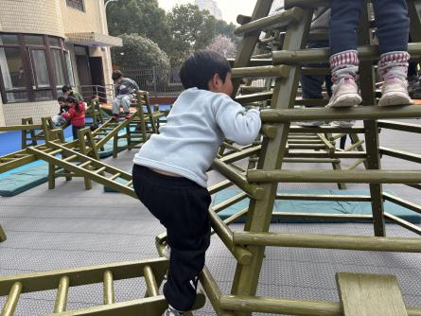 | 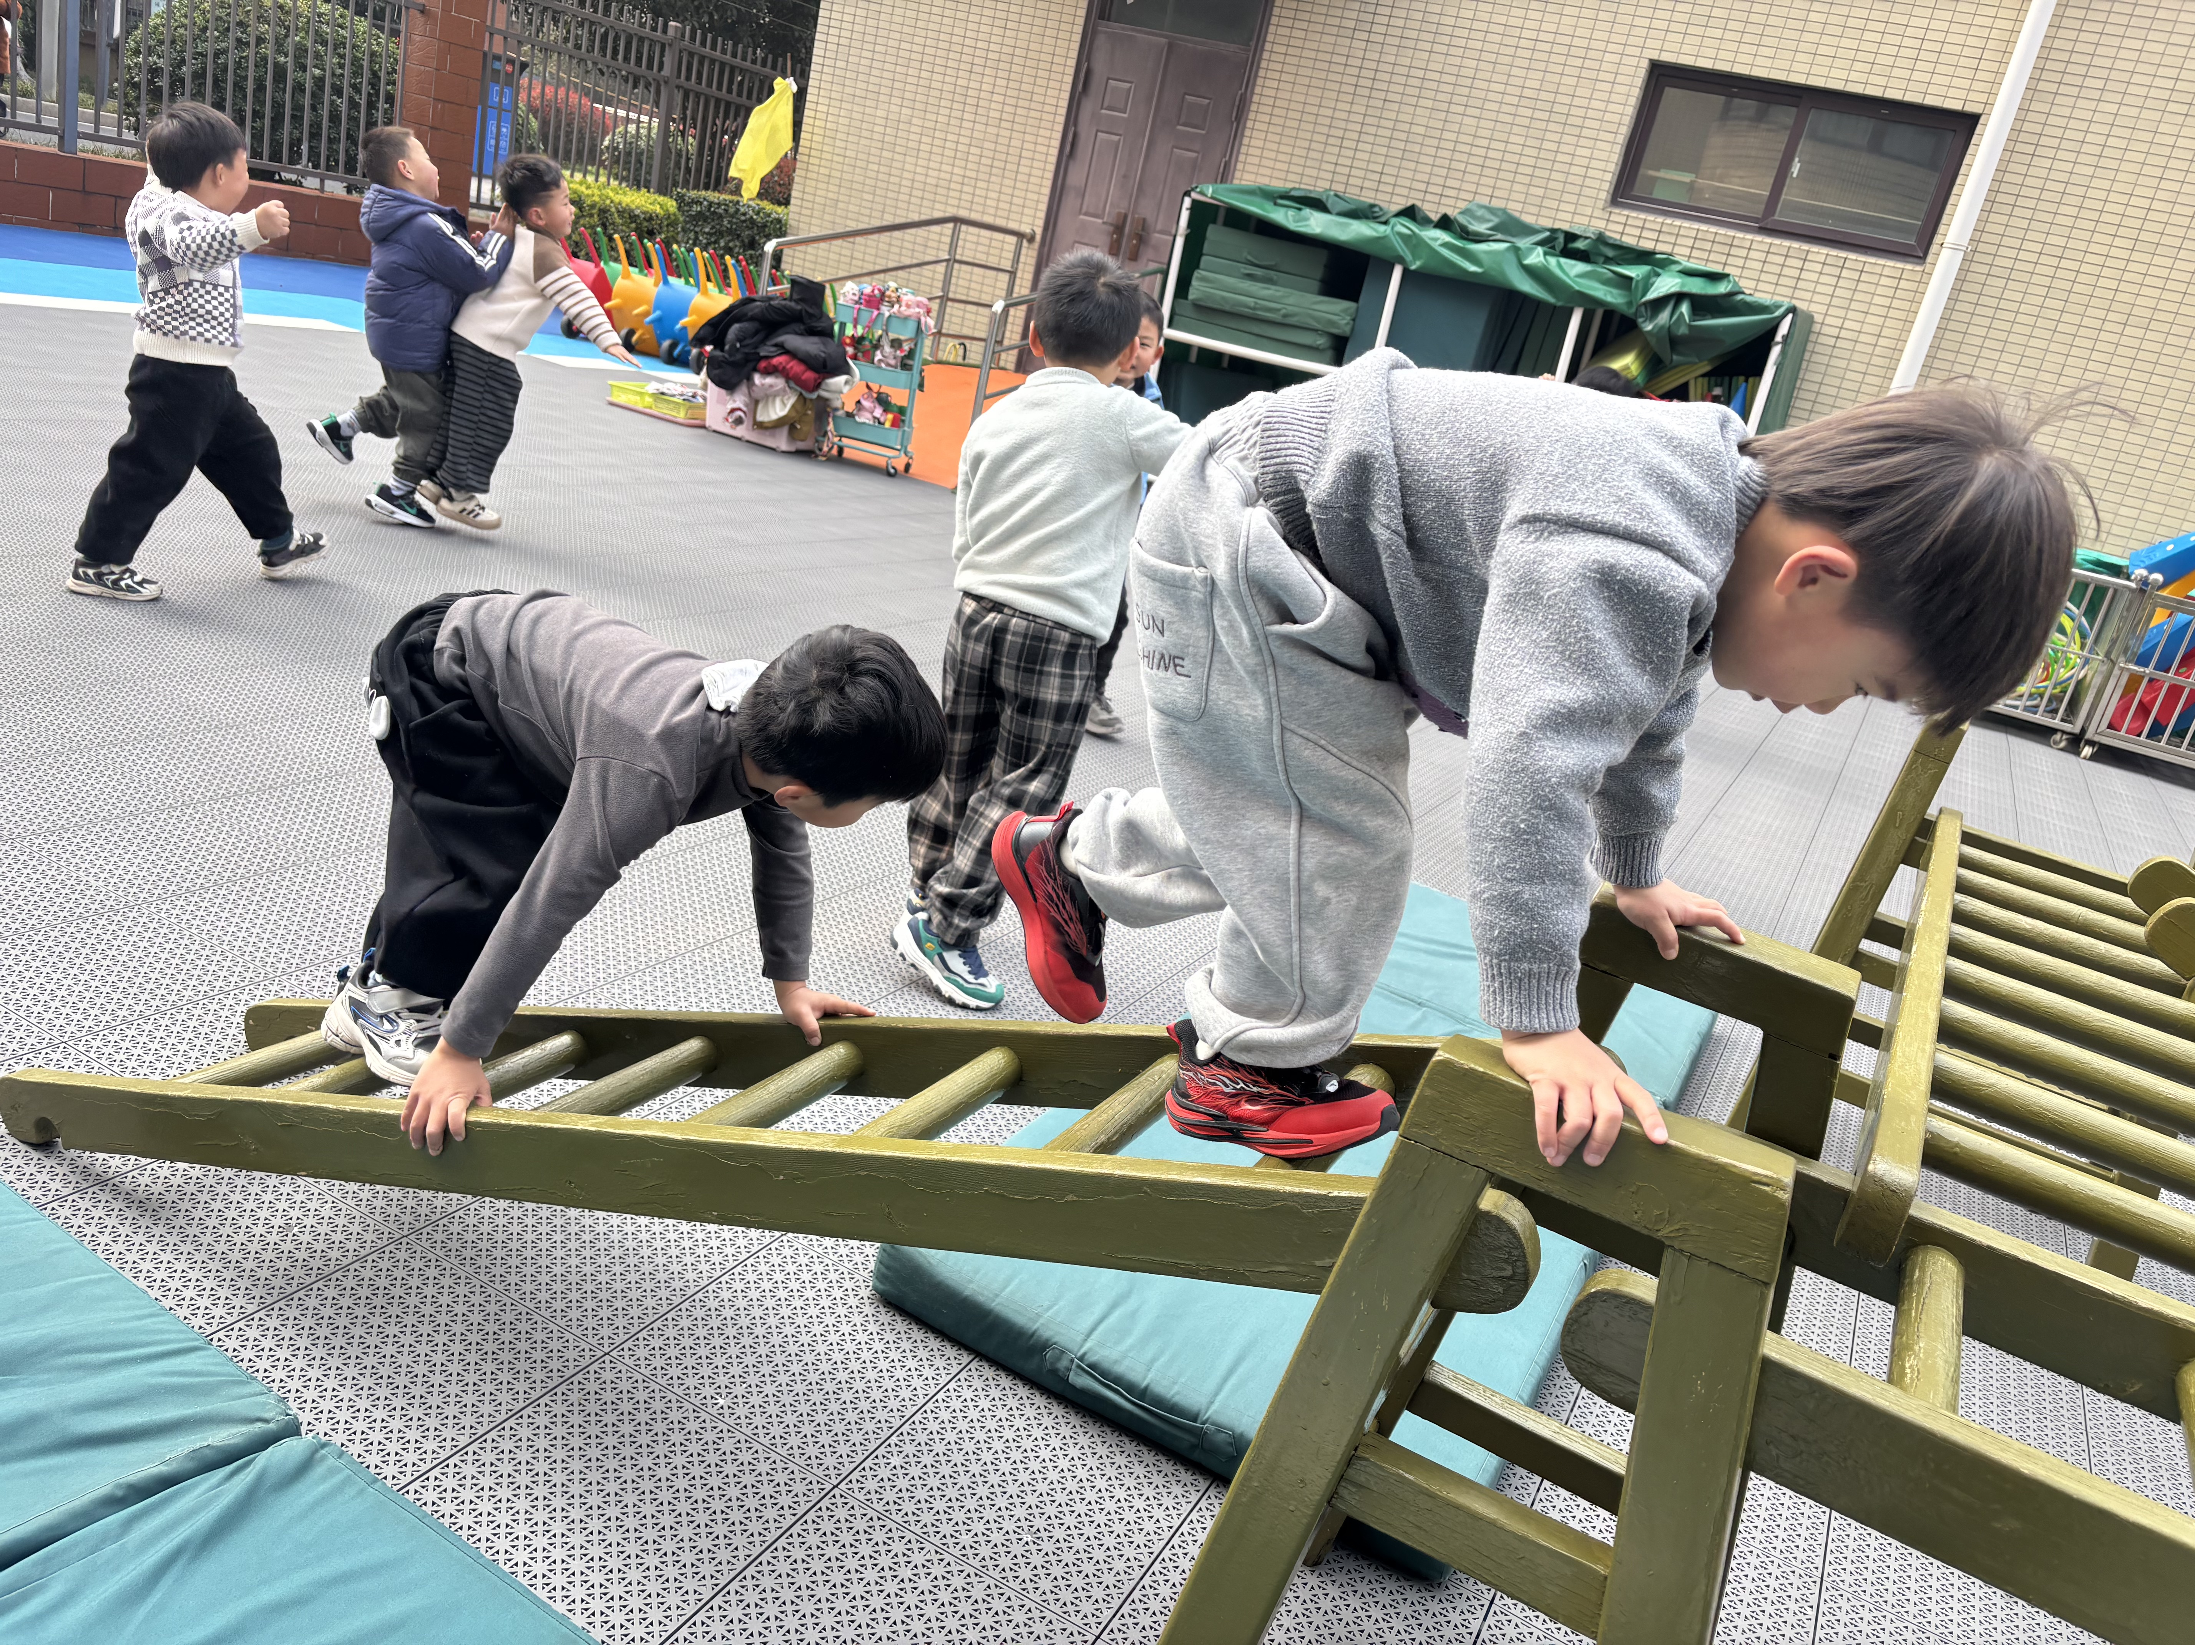 | 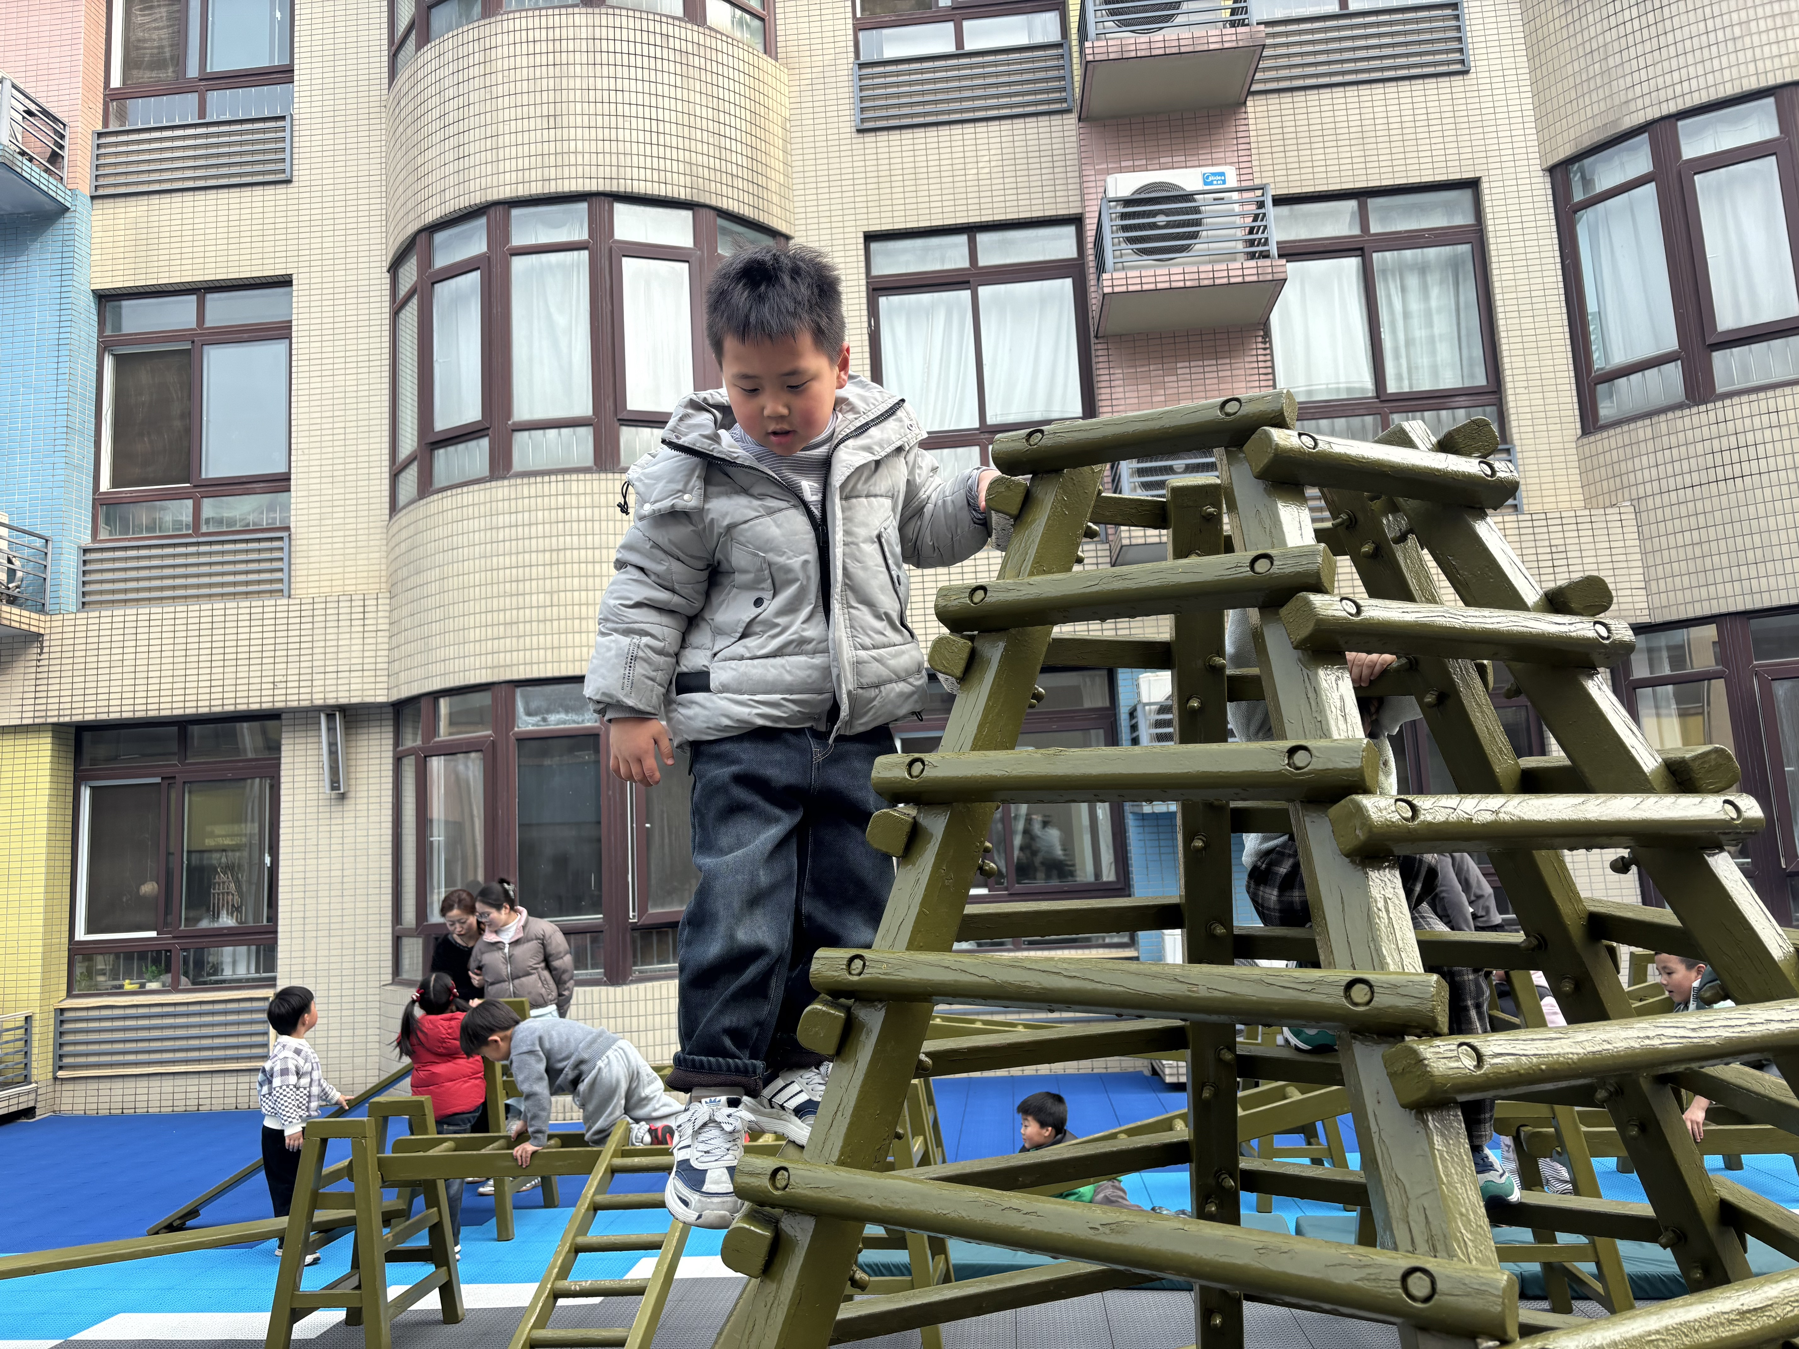
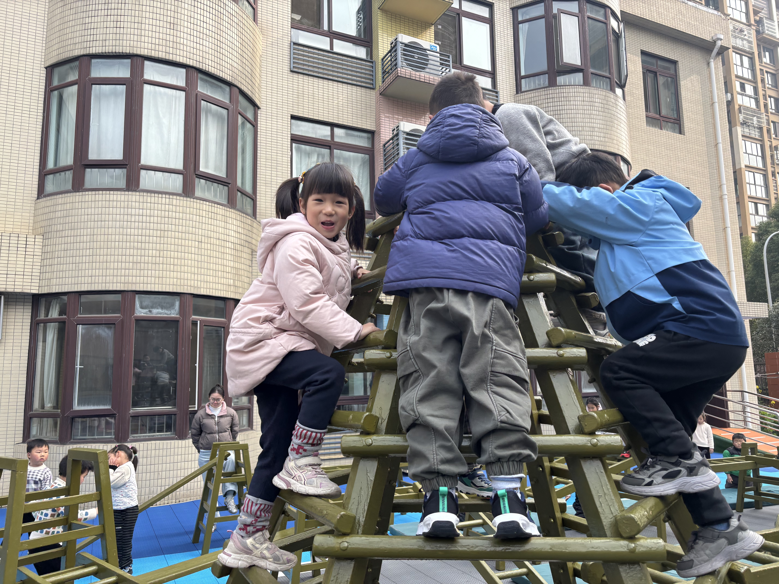 | 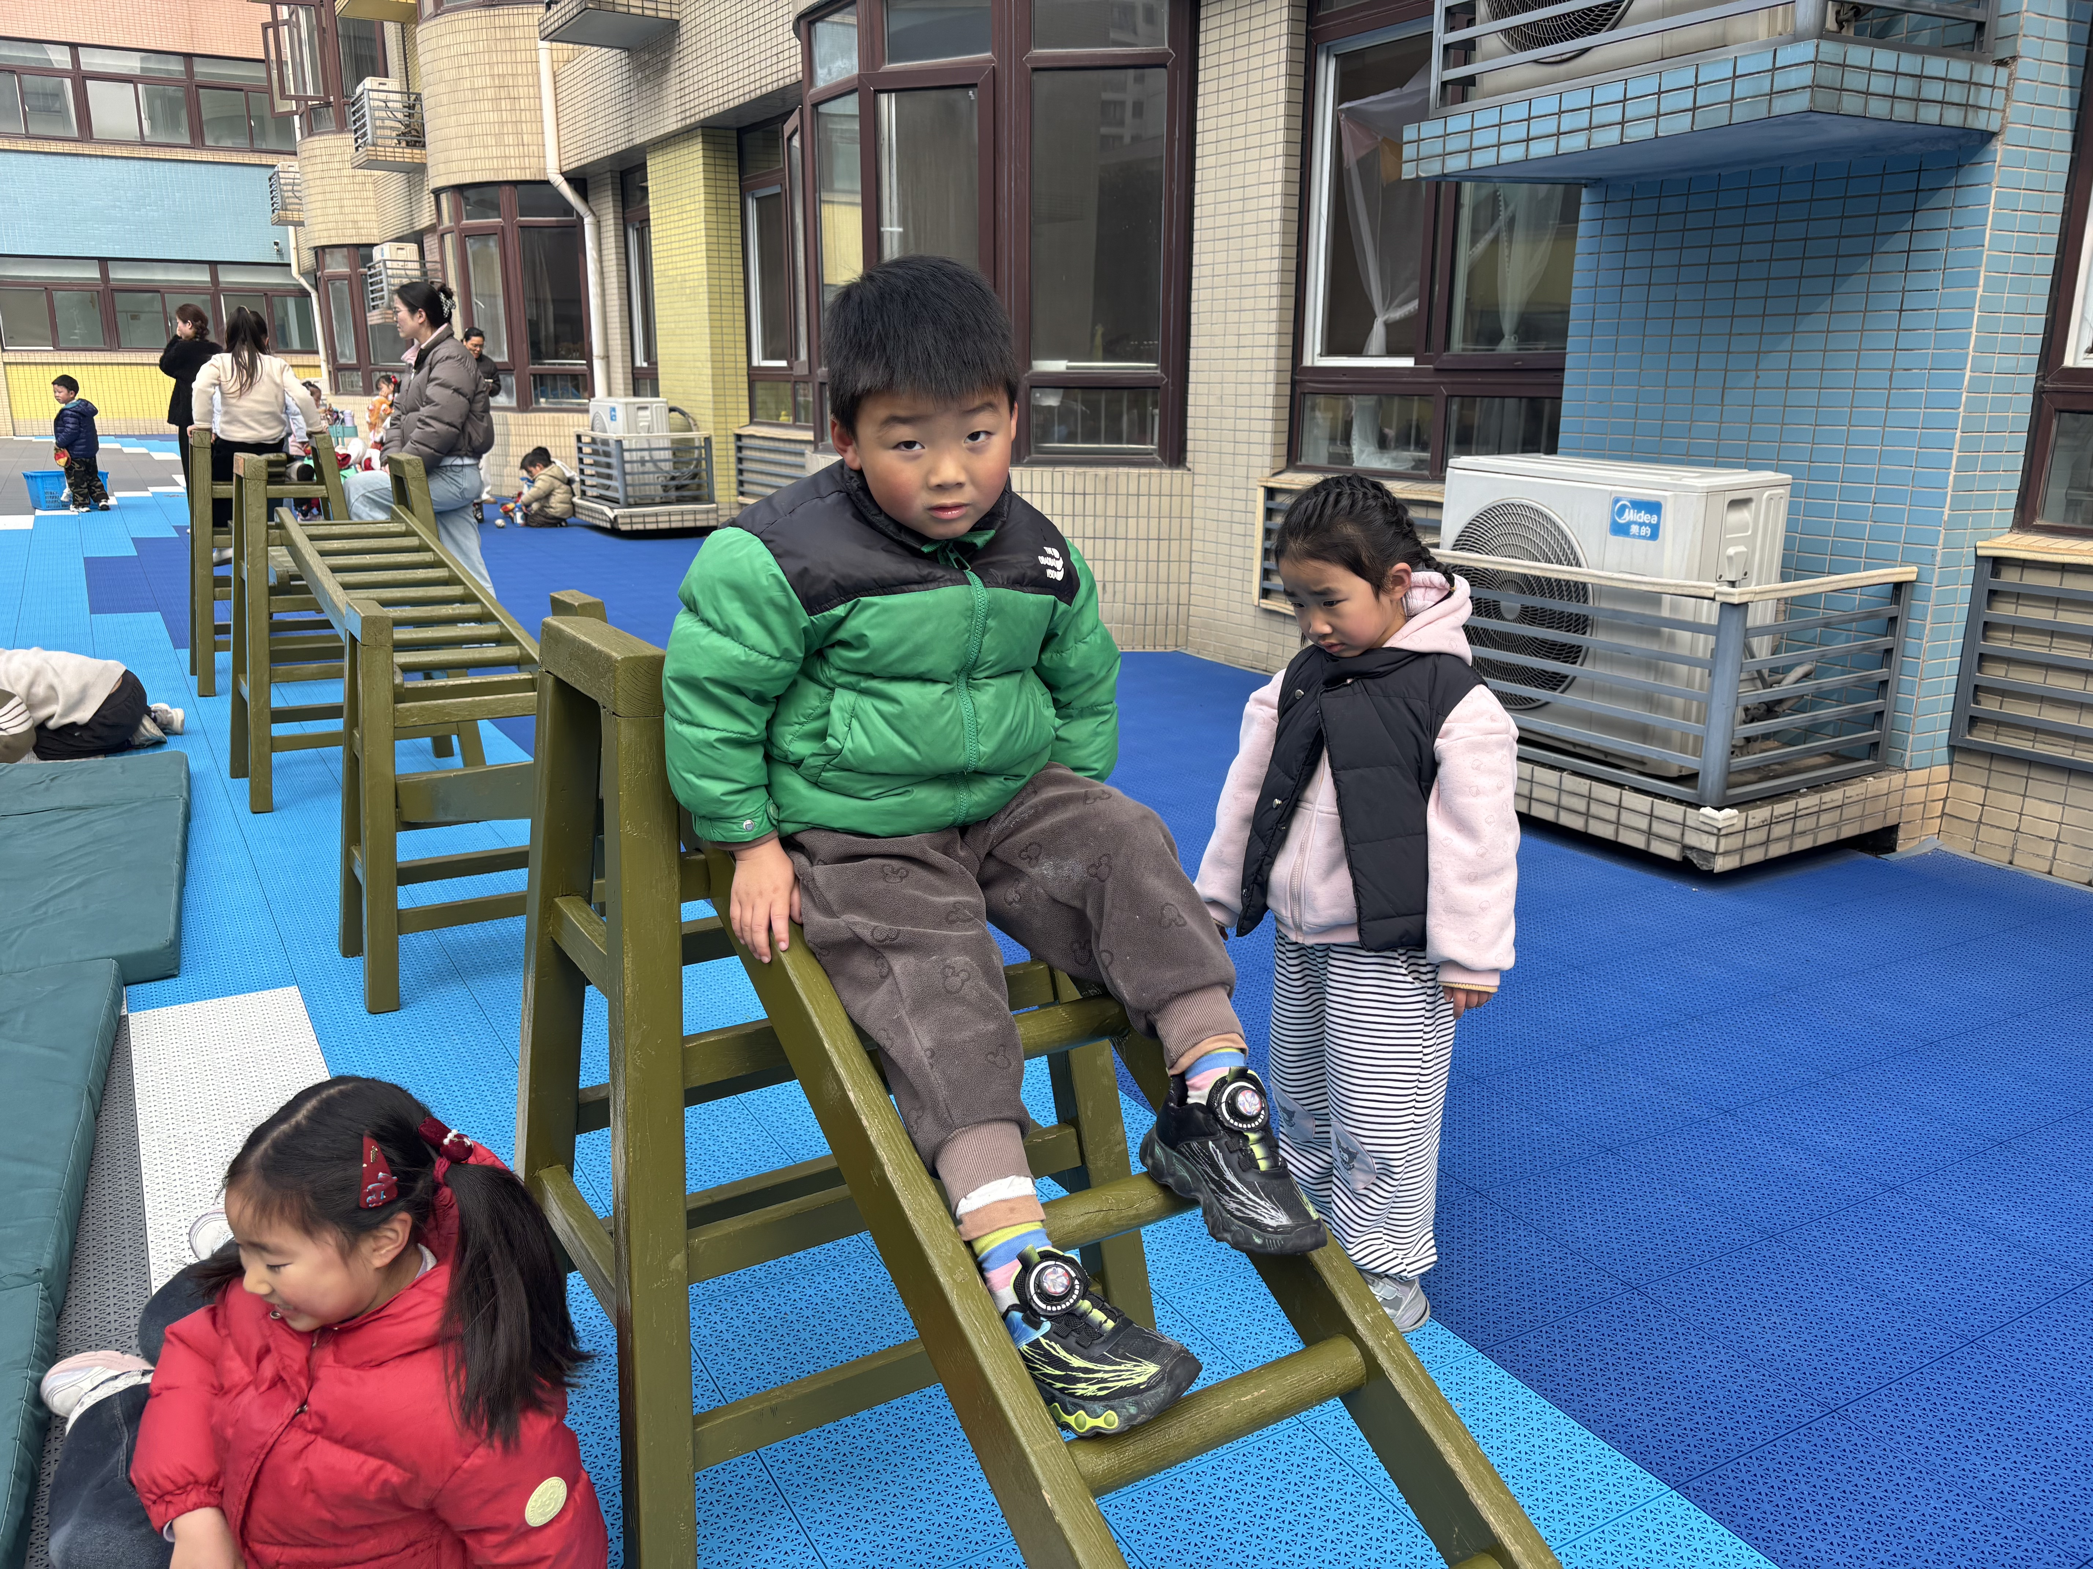 | 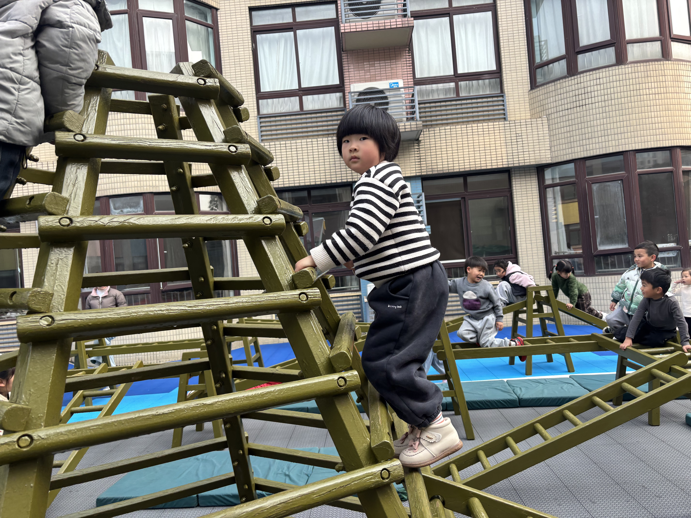

- 集体活动：数学《感知数量8》
这是一节感知数量8的数学活动。这里的8指的是基数，可用来表示事物的数量，数字8是用来写数的符号。本次活动旨让幼儿在情境中通过数一数、说一说、做一做感知数量8，重点和难点在于引导幼儿认识8这个数，并逐步能够不受物体大小和排列形式影响，正确感知和判断8的数量，即理解数字与数量的关系。印桉聿、谭安哲、陶亦修、胡皓泽、冯奕程、史心烨、张一航、张展旭、刘欣妍、谭悦、周洢柠、唐艺哲、李星渔、王雨桐、李奕彤、周子懿、唐若茜、张先彤认识数字8，能正确感知数量8。
 | 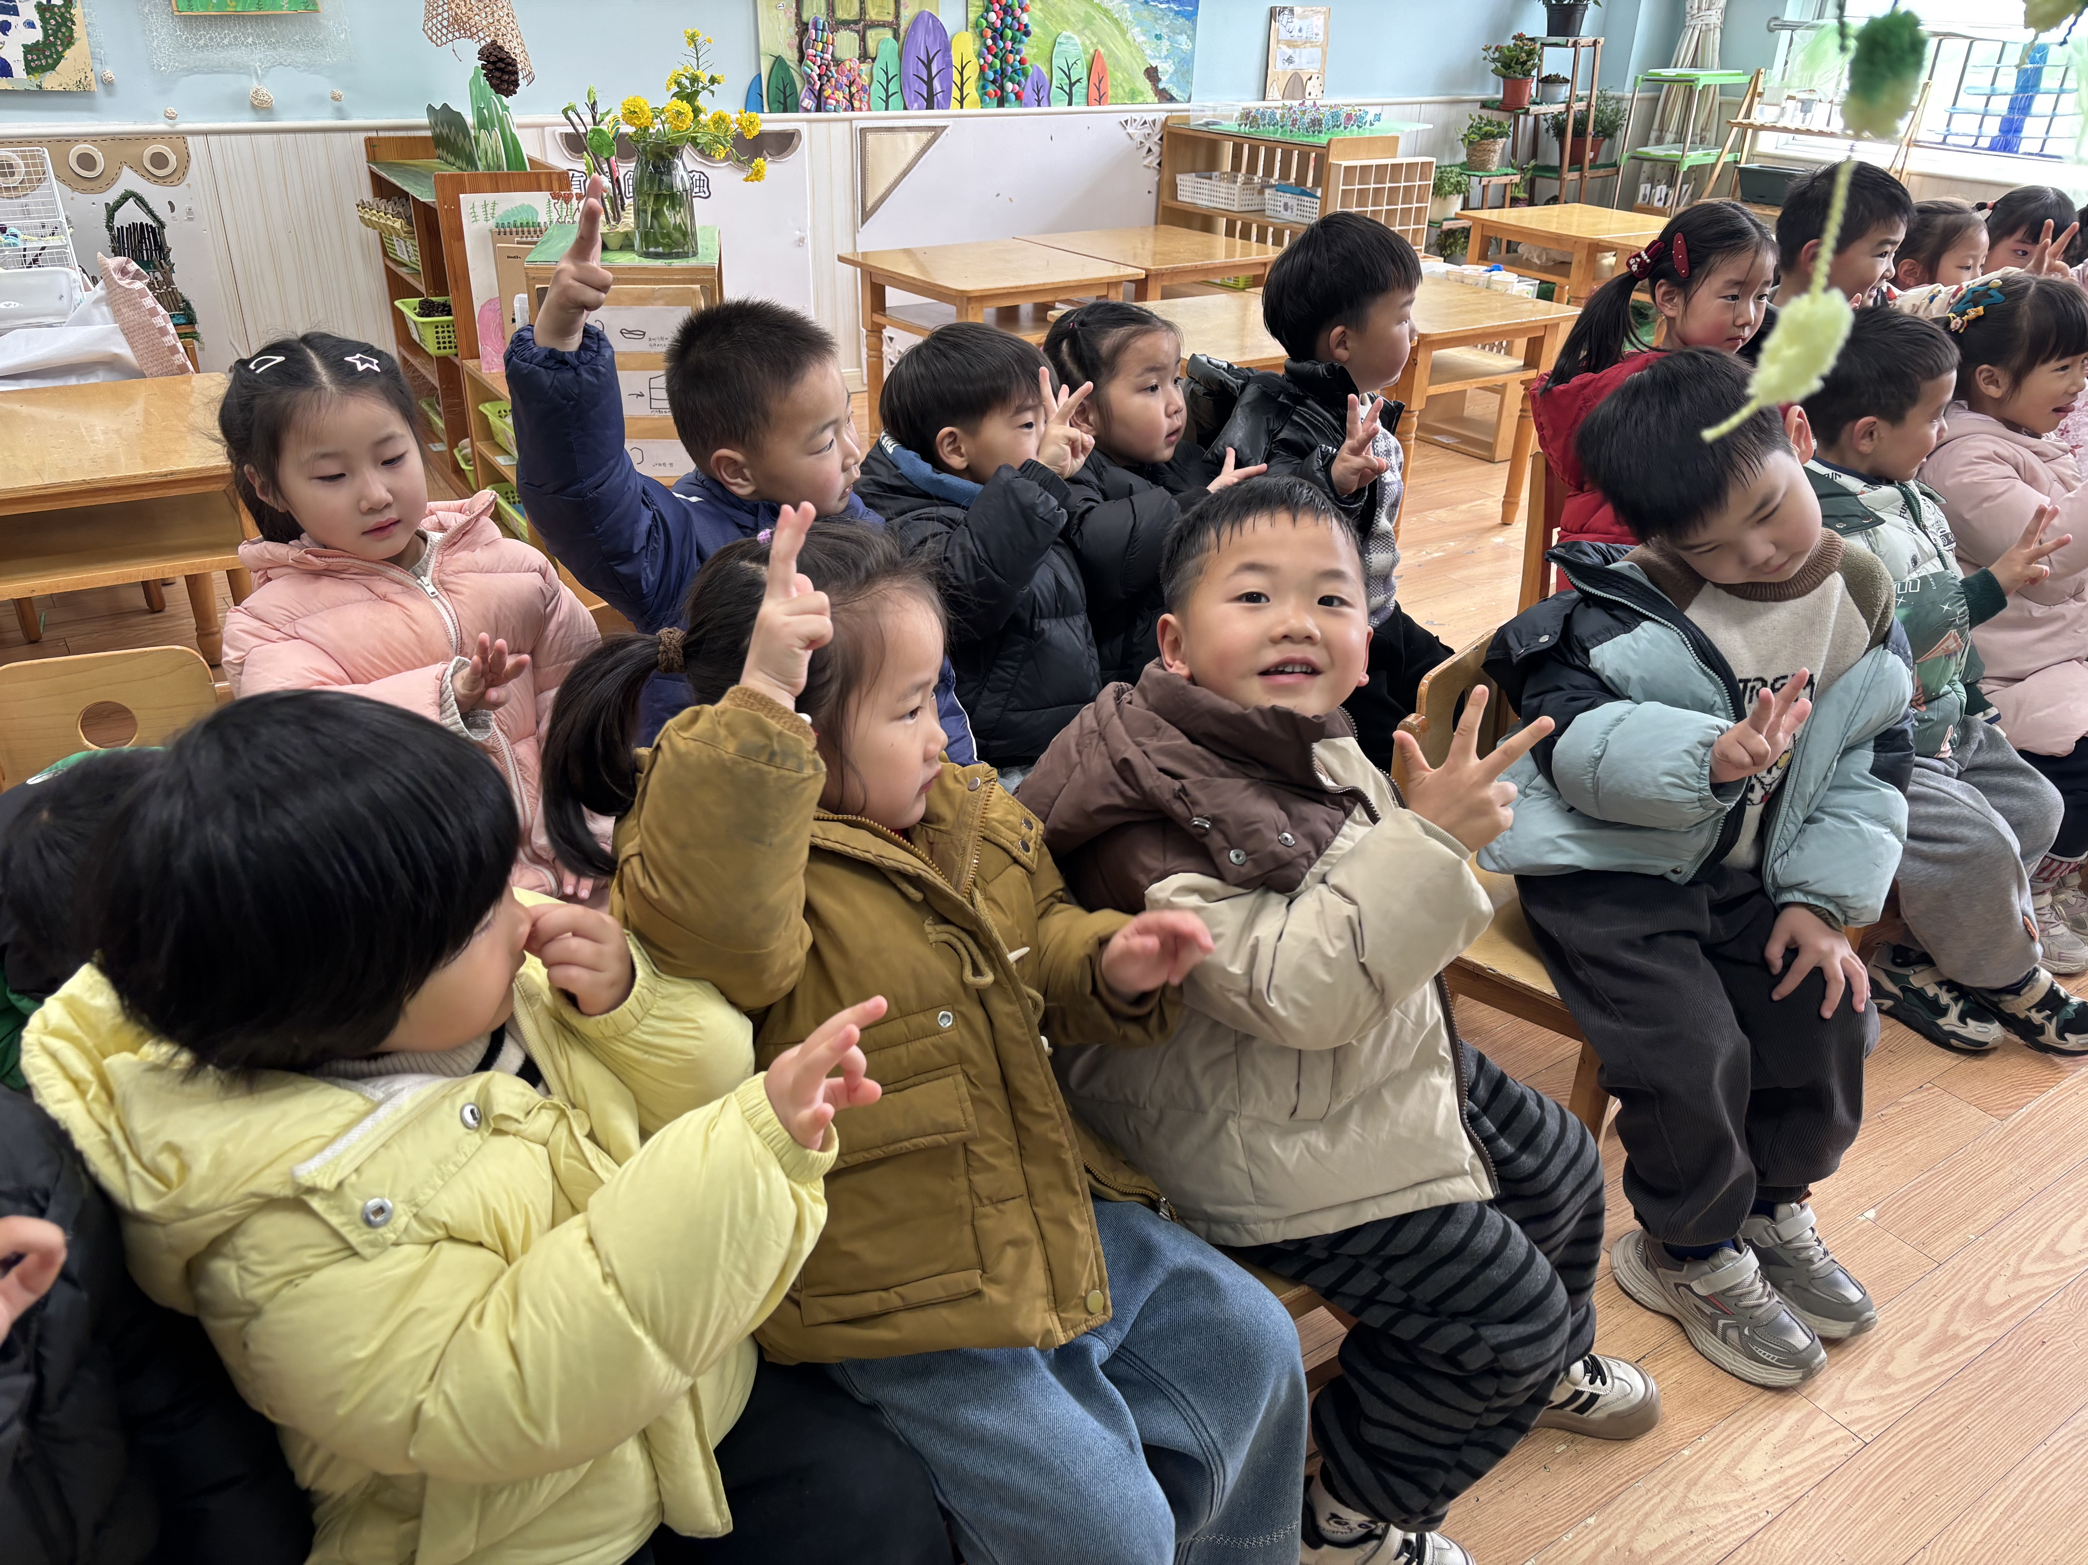 | 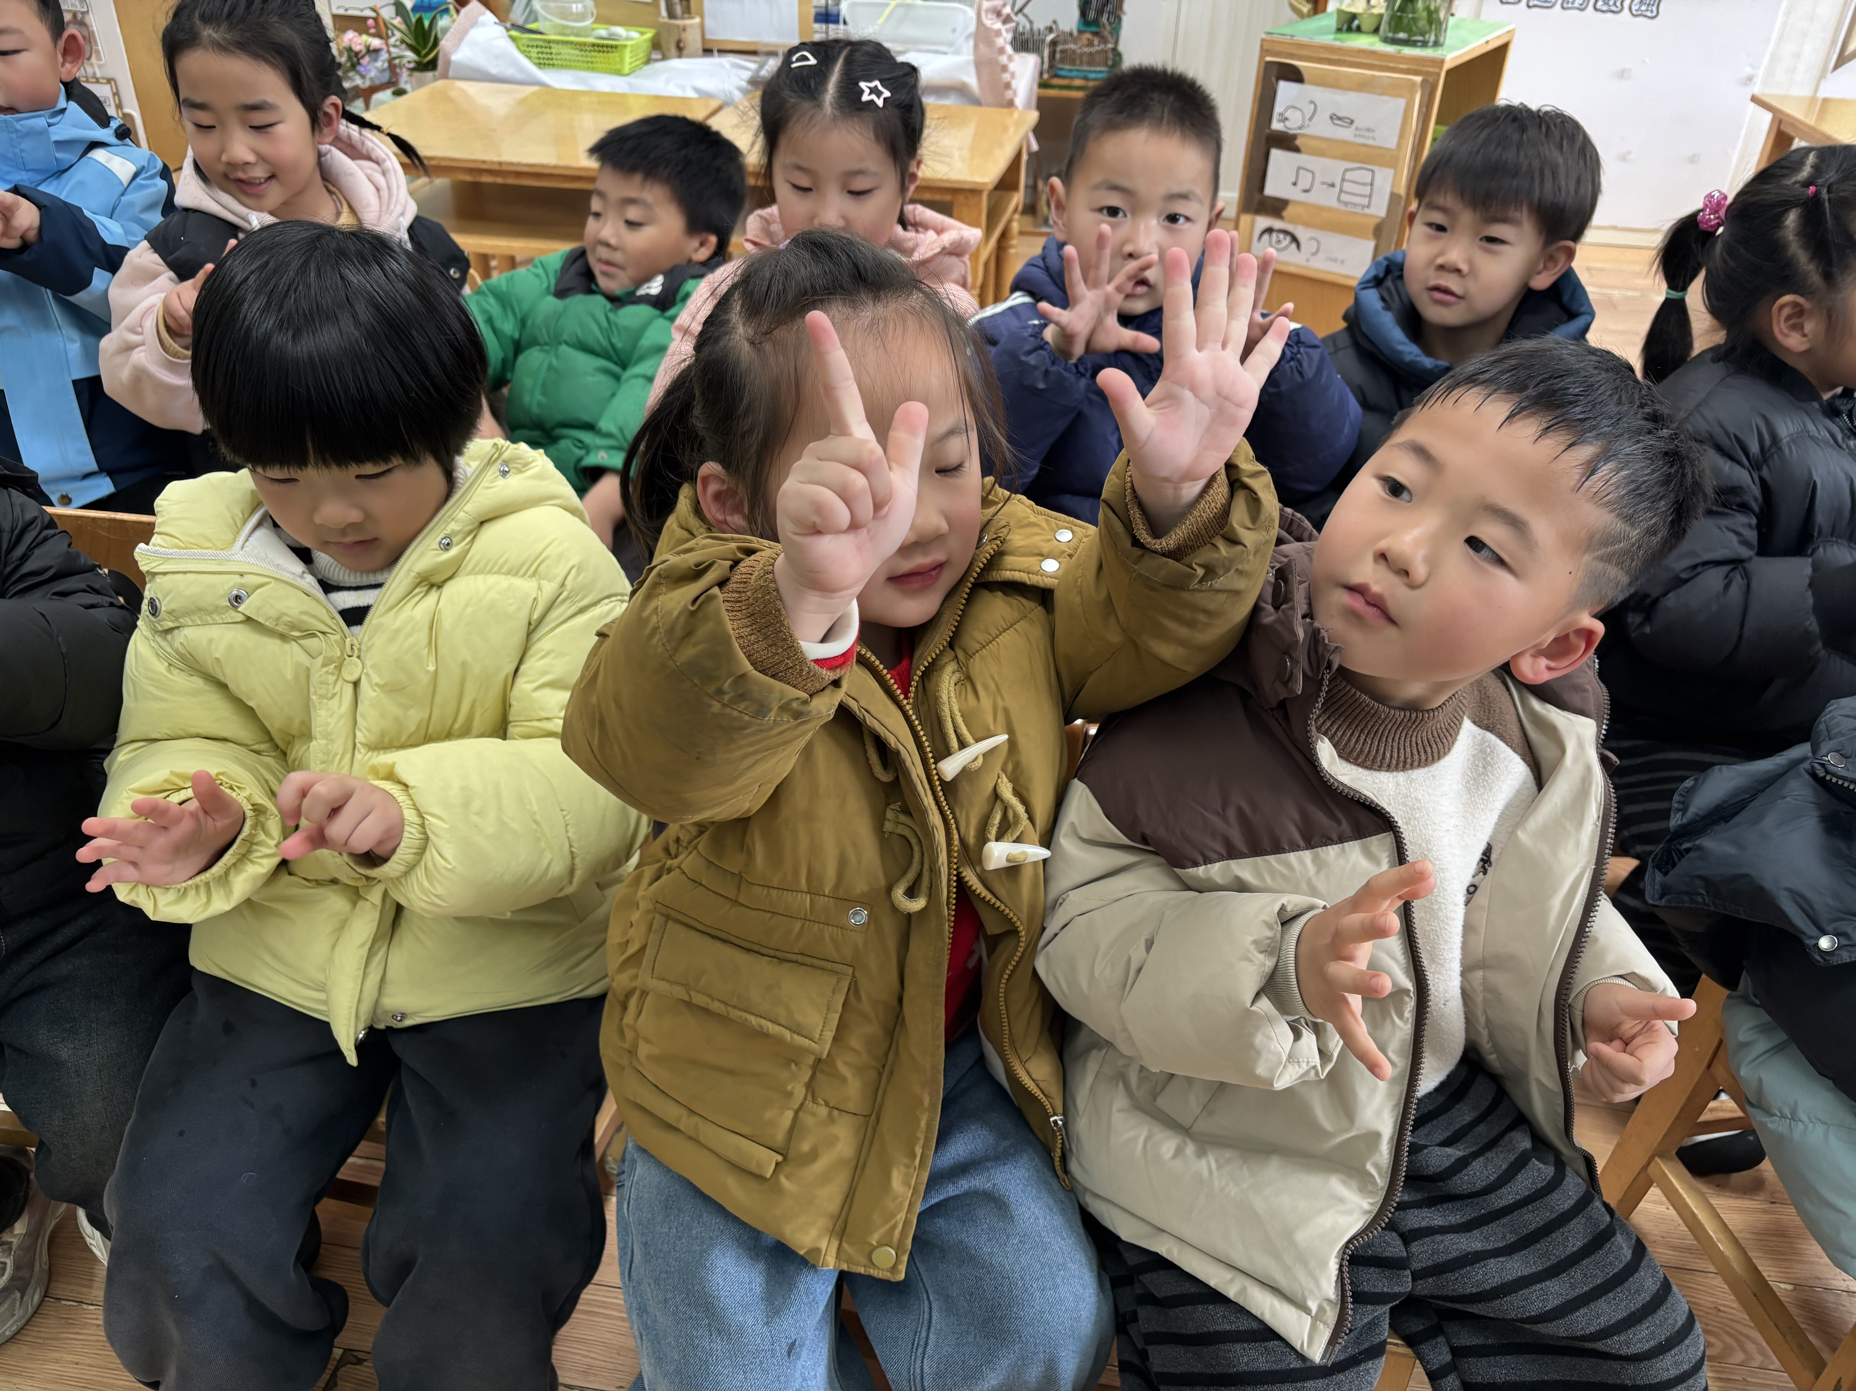

五、午餐时光
今天的午餐吃的是玉米片饭、红烧排骨、干锅包菜、金花菜蛋花汤。今天的进餐过程中，顾嘉、印桉聿、孙天艺、高煜宁、谭安哲、陶亦修、胡皓泽、冯奕程、史心烨、张一航、许皓宇、张展旭、刘欣妍、谭悦、周洢柠、唐艺哲、张若瑾、李星渔、王雨桐、陆晟钰、李奕彤、周子懿、唐若茜、张先彤、王烁把饭菜汤全吃完了。

六、温馨提示
3月20日我园有春耕节开幕式。请各位幼儿周五来园穿着园服入园。

